**ESPECIFICACIONES TECNICAS**

**05 INSTALACIONES ELECTRICAS**

**05.01 ALIMENTADORES**

**05.01.01 INTERRUPTORES TERMOMAGNETICOS**

**05.01.01.01 INTERRUPTOR TERMOMAGNETICO DE 2X25 A, 220V**

**Descripción:**

Los interruptores serán automáticos del tipo termo magnético, deberán ser hechos para trabajar en duras condiciones climáticas y de servicio, permitiendo una segura protección y buen aprovechamiento de la sección de la línea. El cuerpo estará construido de un material aislante altamente resistente al calor y los contactos serán de aleación de plata endurecidas que aseguren excelente contacto eléctrico. Además deberán cumplir con las normas internacionales CEI 947-1, CEI 947-2 y las normas europeas EN60947.2 respectivamente.

Los interruptores eléctricos deberán cumplir necesariamente la selectividad de las protecciones, entre el interruptor principal y secundario.

La capacidad interruptiva a la corriente de corto circuito serán los siguientes:

* Para interruptores hasta 60A ------ 10KA
* Para interruptores hasta 63 A 100 A ------ 20KA

En referencia a los interruptores diferenciales estos serán del mismo tipo y modelo que los interruptores termo magnético y serán del tipo de 20 A, 30 A, 40 A – 220 Volt, indicados para protección de las personas.

Los interruptores Termomagnéticos y diferenciales tendrán la capacidad y características descritas en la lámina de diagramas unifilares en el plano correspondiente.

**Control:**

Se deberá tener especial cuidado en cuanto a la aceptación de estos elementos y sus componentes, debiendo necesariamente que contemplarse el cumplimiento de las normas correspondientes, además de sus respectivas pruebas mediante protocolos que deberán ser aceptados por la supervisión, no se aceptarán materiales de segunda uso, estos deben ser de primer uso, se acreditará la idoneidad del material mediante cartillas técnicas entregadas por el fabricante, pudiendo el inspector o supervisor rechazar y/o solicitar el cambio de estimarlo conveniente.

**Método de Medición:**

Esta partida se evaluará mediante el conteo del número de equipos instalados, probados y aceptados, es decir por cada equipo de Tablero instalado, correctamente asegurado y luego de haberse cumplido el respectivo protocolo de prueba, contándose con la aprobación del Ingeniero Supervisor.

**Condiciones de pago:**

El pago por este trabajo se hará de acuerdo con el precio asignado a la partida establecido contractualmente, entendiéndose que dicho precio y pago constituirá compensación total por toda la mano de obra, leyes sociales, herramientas, materiales e imprevistos necesarios para completar satisfactoriamente la partida.

**05.01.02 DUCTOS Y TUBERIAS**

**05.01.02.01 TENDIDO DE TUBERIA PVC 1 ½”**

**Descripción:**

Las tuberías a emplearse serán de PVC-P para el alimentador principal y circuitos derivados e irán empotradas en paredes, techos y pisos. Los accesorios para esta tubería serán uniones o coplas de fábrica con pegamento plástico.

Tubo plástico rígido, fabricados a base de la resina termoplástico poli cloruro de vinilo (PVC) no plastificado, rígido resistente a la humedad y a los ambientes químicos, retardantes de la llama, resistentes al impacto, al aplastamiento y a las deformaciones provocadas por el calor en las condiciones normales de servicio y, además resistentes a las bajas temperaturas, de acuerdo a la norma ITINTEC N0 399.006.

De sección circular, de paredes lisas. Longitud del tubo de 3.00 m., incluida una campana en un extremo. Se clasifican según su diámetro nominal en mm.

Clase Pesada: Se fabrican de acuerdo a las dimensiones dadas en la siguiente tabla, en mm.

Características Técnicas:

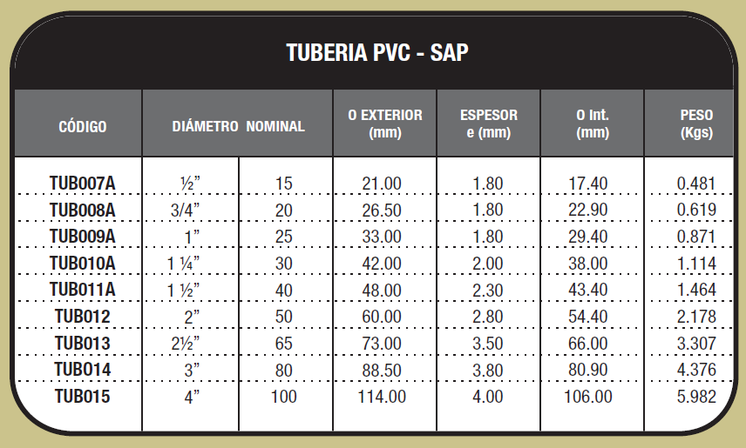

Accesorios para tuberías­

Serán del mismo material que el de la tubería.

**Método de Medición:**

Esta partida se evaluará mediante el conteo del número de metros lineales (m) de tubería instalada, correctamente asegurado en sus extremos mediante sellado y señalizado, contándose con la aprobación del supervisor o inspector.

**Condiciones de pago:**

El pago por este trabajo se hará de acuerdo con el precio asignado a la partida establecido contractualmente, entendiéndose que dicho precio y pago constituirá compensación total por toda la mano de obra, leyes sociales, herramientas, materiales e imprevistos necesarios para completar satisfactoriamente la partida.

**05.01.02.02 CURVA PVC SAP 1 ½”**

**Descripción:**

CURVA PVC-SAP PARA INSTALACION ELECTRICA DE 1 ½”: Serán del mismo material que el de la tubería. No está permitido el uso de curvas hechas en la obra. Solo podrán usarse curvas o codos con radio normalizado. Unión tubo a tubo

Serán del tipo para unir los tubos a presión. Llevarán una campana a cada extremo del tubo.

**Método de Medición:**

Esta partida se evaluará mediante la unidad (und).

**Condiciones de pago:**

El pago por este trabajo se hará de acuerdo con el precio asignado a la partida establecido contractualmente, entendiéndose que dicho precio y pago constituirá compensación total por toda la mano de obra, leyes sociales, herramientas, materiales e imprevistos necesarios para completar satisfactoriamente la partida.

**05.01.02.03 CONECTOR PVC SAP 1 ½”**

**Descripción:**

CONEXIONES DE PVC-SAP 1 ½”: Serán del mismo material que el de la tubería, la unión será a presión para la conexión a la caja y con campana para el tubo.

**Método de Medición:**

Esta partida se evaluará mediante la unidad (und).

**Condiciones de pago:**

El pago por este trabajo se hará de acuerdo con el precio asignado a la partida establecido contractualmente, entendiéndose que dicho precio y pago constituirá compensación total por toda la mano de obra, leyes sociales, herramientas, materiales e imprevistos necesarios para completar satisfactoriamente la partida.

**05.01.02.04 TENDIDO DE TUBERIA PVC SAP 2”**

ITEM 05.01.03.01

**05.01.02.05 CURVA PVC SAP 2”**

ITEM 05.01.03.02

**05.01.02.06 CONECTOR PVC SAP 2”**

ITEM 05.01.03.03

**05.01.03 CONDUCTORES Y CABLES**

**05.01.03.01 TENDIDO DE CABLE N2XOH DE 3X10mm2**

**Descripción:**

Será fabricado de acuerdo con las normas IEC 60754-2, IEC 60332-3 CAT. A, NTP-IEC 60502-1, apropiados para una tensión de servicio de 0.6/1 KV, con una temperatura de operación de 90°C. Conductores de cobre electrolítico recocido, cableado (comprimido o compactado). Aislamiento de polietileno reticulado (XLPE), cubierta externa hecha a base de un compuesto Libre de Halógenos HFFR. En la conformación triple, los tres conductores son ensamblados en forma paralela mediante una cinta de sujeción.

El cable debe reunir magníficas propiedades eléctricas y mecánicas. El aislamiento de polietileno reticulado permite mayor capacidad de corriente en cualquier condición de operación, mínimas pérdidas dieléctricas, alta resistencia de aislamiento. La cubierta exterior tiene las siguientes características: Baja emisión de humos tóxicos y ausencia de halógenos, además de una alta retardancia a la llama. Para ser utilizados como conductores activos en alimentadores y circuitos de fuerza.

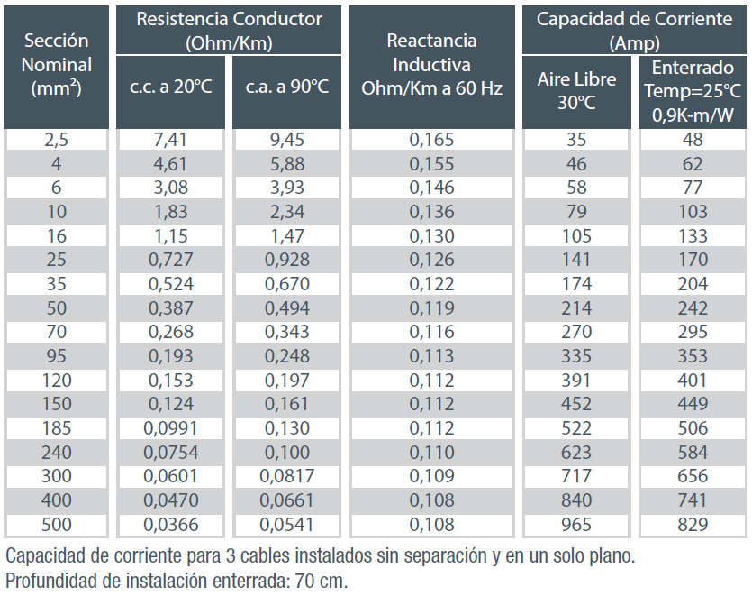

**Método de Medición:**

Esta partida se evaluará mediante el metro lineal (m).

**Condiciones de pago:**

El pago por este trabajo se hará de acuerdo con el precio asignado a la partida establecido contractualmente, entendiéndose que dicho precio y pago constituirá compensación total por toda la mano de obra, leyes sociales, herramientas, materiales e imprevistos necesarios para completar satisfactoriamente la partida.

**05.01.03.02 TENDIDO DE CABLE N2XOH DE 3X16mm2**

ITEM 05.01.04.01

**05.01.03.03 TENDIDO DE CABLE N2XOH DE 3X25mm2**

ITEM 05.01.04.01

**05.01.03.04 TENDIDO DE CABLE N2XOH DE 3X35mm2**

ITEM 05.01.04.01

**05.01.03.05 TENDIDO DE CABLE N2XOH DE 3X70mm2**

ITEM 05.01.04.01

**05.01.03.06 TENDIDO DE CABLE N2XOH DE 3X95mm2**

ITEM 05.01.04.01

**05.01.03.07 CABLE DE COBRE DESNUDO DE 50 mm2**

**Descripción:**

Cables en semi duro temperamento, con encordado clase 2A

Cables de encordar con Clase 3A, el temple semiduro, de la sección 50mm²;  
Las dimensiones son nominales y por lo tanto están sujetas a tolerancias normales de fabricación, el aumento de temperatura se refiere a la elevación de temperatura por encima del ambiente del conductor. Temperatura del conductor permitida máxima:80 °C

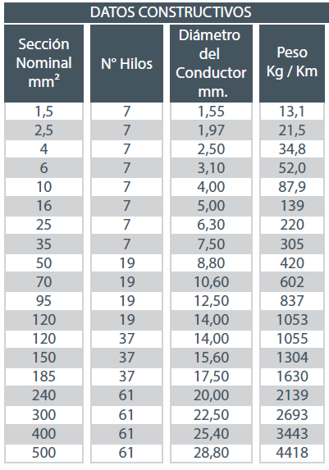

**Método de Medición:**

Esta partida se evaluará mediante el metro lineal (m).

**Condiciones de pago:**

El pago por este trabajo se hará de acuerdo con el precio asignado a la partida establecido contractualmente, entendiéndose que dicho precio y pago constituirá compensación total por toda la mano de obra, leyes sociales, herramientas, materiales e imprevistos necesarios para completar satisfactoriamente la partida.

**05.01.03.08 TENDIDO DE CABLE N2XOH DE 3X4mm2**

ITEM 05.01.04.01

**05.01.03.09 TENDIDO DE CABLE N2XOH DE 3X6mm2**

ITEM 05.01.04.01

**05.01.03.10 CABLE DE COBRE DESNUDO DE 3X25mm2**

ITEM 05.01.04.01

**05.02 ALUMBRADO**

**05.02.01 DUCTOS Y TUBERIAS**

**05.02.01.01 CURVA METALICO EMT 19mm**

Curvas EMT están especificados en mm de diámetro nominal, para las instalaciones interiores que irán adosados junto a los tubos EMT con abrazaderas de FºGº de 02 orejas. Según sea el caso de acuerdo a los planos.

**Método de Medición:**

Esta partida se evaluará mediante la unidad (und).

**Condiciones de pago:**

El pago por este trabajo se hará de acuerdo con el precio asignado a la partida establecido contractualmente, entendiéndose que dicho precio y pago constituirá compensación total por toda la mano de obra, leyes sociales, herramientas, materiales e imprevistos necesarios para completar satisfactoriamente la partida.

**05.02.01.02 CONECTOR RECTO METALICO EMT 19mm**

Curvas EMT están especificados en mm de diámetro nominal, para las instalaciones interiores que irán adosados junto a los tubos EMT con abrazaderas de FºGº de 02 orejas. Según sea el caso de acuerdo a los planos.

**Método de Medición:**

Esta partida se evaluará mediante la unidad (und).

**Condiciones de pago:**

El pago por este trabajo se hará de acuerdo con el precio asignado a la partida establecido contractualmente, entendiéndose que dicho precio y pago constituirá compensación total por toda la mano de obra, leyes sociales, herramientas, materiales e imprevistos necesarios para completar satisfactoriamente la partida.

**05.02.01.03 COPLE METALICO EMT DE 19mm**

Cople EMT están especificados en mm de diámetro nominal, para las instalaciones interiores que irán adosados junto a los tubos EMT con abrazaderas de FºGº de 02 orejas. Según sea el caso de acuerdo a los planos.

**Método de Medición:**

Esta partida se evaluará mediante la unidad (und).

**Condiciones de pago:**

El pago por este trabajo se hará de acuerdo con el precio asignado a la partida establecido contractualmente, entendiéndose que dicho precio y pago constituirá compensación total por toda la mano de obra, leyes sociales, herramientas, materiales e imprevistos necesarios para completar satisfactoriamente la partida.

**05.02.01.04 TENDIDO DE TUBERIA EMT 1 1/2"**

Tubería EMT están especificados en mm de diámetro nominal, para las instalaciones interiores que irán adosados junto a los accesorios EMT con abrazaderas de FºGº de 02 orejas. Según sea el caso de acuerdo a los planos, irán junto a las uniones, coples, curvas según medida.

**Método de Medición:**

Esta partida se evaluará mediante la unidad (m).

**Condiciones de pago:**

El pago por este trabajo se hará de acuerdo con el precio asignado a la partida establecido contractualmente, entendiéndose que dicho precio y pago constituirá compensación total por toda la mano de obra, leyes sociales, herramientas, materiales e imprevistos necesarios para completar satisfactoriamente la partida.

**05.02.02 ARTEFACTOS DE ILUMINACION**

**05.02.02.01 PARA TECHO**

**05.02.02.01.01 LUMINARIA PANEL LED RECTANGULAR 1200X300mm**

**Descripción:**

Modelo Empotrado, adosado con marco para luminaria.

Tipo Panel Led

Ancho (Cm) 120 cm

Profundidad (Cm) 30 cm

Material Aluminio/Policarbonato

Color Blanco

Características Panel de tipo led con forma rectangular, fabricado en un material resistente, diseño decorativo para empotrar o adosar con marco para luminaria de 5 cm, encendido instantáneo.

Vida útil superior a VIDA ÚTIL: >= 50,000 h.

Angulo de iluminación 120°.

Temperatura de Color 4000°K

Potencia 34 W

Lúmenes 3500 lm

FICHA DE HOMOLOGACIÓN: F. HOMOLOGACIÓN: PANEL LED 120×30cm, de <ó=34W, de >ó=3400 LÚMENES, LUZ BLANCA

**Medición de la partida:**

Unidad de medida: Unidad (und).

**Método de medición:**

Para el cómputo se considera la colocación e instalación de los equipos y su puesta en operación, incluye las pruebas correspondientes.

**Forma de pago de la partida:**

Previa inspección del correcto desarrollo de los trabajos descritos.

Una vez realizadas las verificaciones se procederán a valorizar el número de equipos instalados para poder así dar la conformidad de los trabajos correspondientes a esta partida.

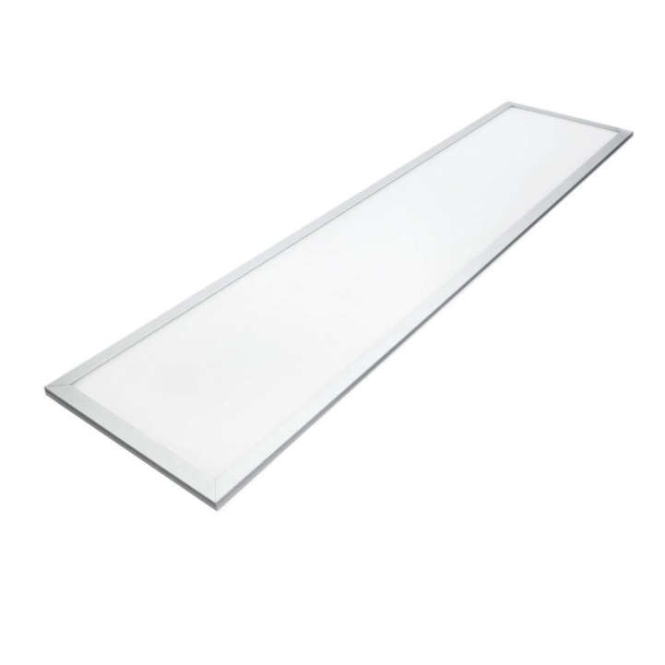

**05.02.02.01.02 TUBO LED T5/T8 10W CON CARCASA, ACCESORIOS DE CONEXIÓN Y FIJACION**

**Descripción:**

Modelo sobreponer

Tipo Tubo Led

Ancho (Cm) 60 cm

Profundidad (Cm) 5 cm

Carcasa Metálica

Bulbo Tubo led Policarbonato

Color Blanco

Características de la luminaria, tipo led con forma rectangular, fabricado en un material resistente, diseño decorativo para sobreponer, encendido instantáneo.

Vida útil superior a 30000 horas.

Angulo de iluminación 120°.

Temperatura de color 4000°K

Potencia 9 W T8

Lúmenes 950 lm o superior

Incluye Tubo Led 9W T8 + Braquete para tubo LED T8

**Medición de la partida:**

Unidad de medida: Unidad (und).

**Método de medición:**

Para el cómputo se considera la colocación e instalación de los equipos y su puesta en operación, incluye las pruebas correspondientes.

**Forma de pago de la partida:**

Previa inspección del correcto desarrollo de los trabajos descritos.

Una vez realizadas las verificaciones se procederán a valorizar el número de equipos instalados para poder así dar la conformidad de los trabajos correspondientes a esta partida.

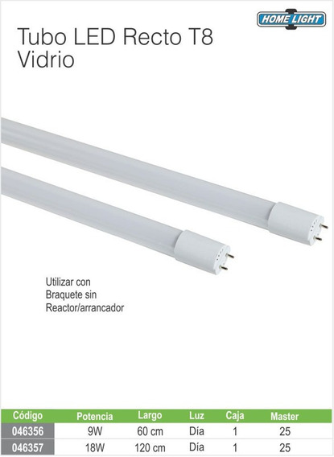 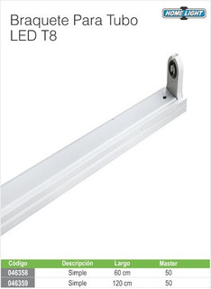

**05.02.02.01.03 TUBO LED T5/T8 18W CON CARCASA, ACCESORIOS DE CONEXIÓN Y FIJACION**

**Descripción:**

Modelo sobreponer

Tipo Tubo Led

Ancho (Cm) 120 cm

Profundidad (Cm) 5 cm

Carcasa Metálica

Bulbo Tubo led Policarbonato

Color Blanco

Características de la luminaria, tipo led con forma rectangular, fabricado en un material resistente, diseño decorativo para sobreponer, encendido instantáneo.

Vida útil superior a 30000 horas.

Angulo de iluminación 120°.

Temperatura de color 4000°K

Potencia 18 W

Lúmenes 1900 lm o superior

Incluye Tubo Led 18W T8 + Braquete para tubo LED T8

**Medición de la partida:**

Unidad de medida: Unidad (und).

**Método de medición:**

Para el cómputo se considera la colocación e instalación de los equipos y su puesta en operación, incluye las pruebas correspondientes.

**Forma de pago de la partida:**

Previa inspección del correcto desarrollo de los trabajos descritos.

Una vez realizadas las verificaciones se procederán a valorizar el número de equipos instalados para poder así dar la conformidad de los trabajos correspondientes a esta partida.

 

**05.02.02.01.04 LUMINARIA PANEL LED PARA ADOSAR CIRCULAR DE 40 W**

**Descripción:**

Tecnología LED

Modelo adosar

Tipo Panel circular

Profundidad (Cm) 3.5

Carcasa Metálica

Bulbo led

Color Blanco

Características de la luminaria, tipo led con forma circular, fabricado en un material resistente, diseño decorativo para adosar, encendido instantáneo.

VIDA ÚTIL >=50 000 HRS

Angulo de iluminación 120°.

Temperatura de color 4000°K

Potencia 40 W

Lúmenes 4000 lm o superior

**Medición de la partida:**

Unidad de medida: Unidad (und).

**Método de medición:**

Para el cómputo se considera la colocación e instalación de los equipos y su puesta en operación, incluye las pruebas correspondientes.

**Forma de pago de la partida:**

Previa inspección del correcto desarrollo de los trabajos descritos.

Una vez realizadas las verificaciones se procederán a valorizar el número de equipos instalados para poder así dar la conformidad de los trabajos correspondientes a esta partida.

**05.02.02.01.05 LUMINARIA PANEL LED PARA ADOSAR CIRCULAR DE 24 W**

**Descripción:**

Tecnología LED

Modelo adosar

Tipo Panel circular

Profundidad (Cm) 3.5

Carcasa Metálica

Bulbo led

Color Blanco

Características de la luminaria, tipo led con forma circular, fabricado en un material resistente, diseño decorativo para adosar, encendido instantáneo.

VIDA ÚTIL >=50 000 HRS

Angulo de iluminación 120°.

Temperatura de color 4000°K

Potencia 22 W

Lúmenes 2300 lm o superior

**Medición de la partida:**

Unidad de medida: Unidad (und).

**Método de medición:**

Para el cómputo se considera la colocación e instalación de los equipos y su puesta en operación, incluye las pruebas correspondientes.

**Forma de pago de la partida:**

Previa inspección del correcto desarrollo de los trabajos descritos.

Una vez realizadas las verificaciones se procederán a valorizar el número de equipos instalados para poder así dar la conformidad de los trabajos correspondientes a esta partida.

**05.02.02.01.06 LUMINARIA PANEL LED PARA ADOSAR CIRCULAR DE 18 W**

**Descripción:**

Tecnología LED

Modelo adosar

Tipo Panel circular

Profundidad (Cm) 3.5

Carcasa Metálica

Bulbo led

Color Blanco

Características de la luminaria, tipo led con forma circular, fabricado en un material resistente, diseño decorativo para adosar, encendido instantáneo.

VIDA ÚTIL >=50 000 HRS

Angulo de iluminación 120°.

Temperatura de color 4000°K

Potencia 15 W

Lúmenes 1300 lm o superior

**Medición de la partida:**

Unidad de medida: Unidad (und).

**Método de medición:**

Para el cómputo se considera la colocación e instalación de los equipos y su puesta en operación, incluye las pruebas correspondientes.

**Forma de pago de la partida:**

Previa inspección del correcto desarrollo de los trabajos descritos.

Una vez realizadas las verificaciones se procederán a valorizar el número de equipos instalados para poder así dar la conformidad de los trabajos correspondientes a esta partida.

**05.02.02.01.07 LUMINARIA PANEL LED PARA ADOSAR CIRCULAR DE 12 W**

**Descripción:**

Tecnología LED

Modelo adosar

Tipo Panel circular

Profundidad (Cm) 3.5

Carcasa Metálica

Bulbo led

Color Blanco

Características de la luminaria, tipo led con forma circular, fabricado en un material resistente, diseño decorativo para adosar, encendido instantáneo.

VIDA ÚTIL >=50 000 HRS

Angulo de iluminación 120°.

Temperatura de color 3000°K

Potencia 9 W

Lúmenes 700 lm o superior

**Medición de la partida:**

Unidad de medida: Unidad (und).

**Método de medición:**

Para el cómputo se considera la colocación e instalación de los equipos y su puesta en operación, incluye las pruebas correspondientes.

**Forma de pago de la partida:**

Previa inspección del correcto desarrollo de los trabajos descritos.

Una vez realizadas las verificaciones se procederán a valorizar el número de equipos instalados para poder así dar la conformidad de los trabajos correspondientes a esta partida.

**05.02.02.01.08 LUMINARIA TIPO DICROICO DE 10W**

**Descripción:**

Tecnología LED

Modelo Empotrar

Tipo Dicroico

Carcasa Plástico

Bulbo dicroico

Color Blanco

TIPO DE SOQUETE: SOQUETE GU10.

Características de la luminaria, tipo led con forma circular, fabricado en un material resistente, diseño decorativo para empotrar, encendido instantáneo.

VIDA ÚTIL: VIDA ÚTIL: 40,000 HORAS.

Potencia 5.5 W

TENSIÓN DE ENTRADA: 220-240VAC / V.

**Medición de la partida:**

Unidad de medida: Unidad (und).

**Método de medición:**

Para el cómputo se considera la colocación e instalación de los equipos y su puesta en operación, incluye las pruebas correspondientes.

**Forma de pago de la partida:**

Previa inspección del correcto desarrollo de los trabajos descritos.

Una vez realizadas las verificaciones se procederán a valorizar el número de equipos instalados para poder así dar la conformidad de los trabajos correspondientes a esta partida.

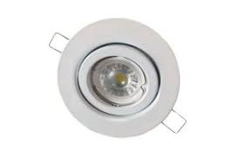

**05.02.02.01.09 FAROLA LED ORNAMENTAL 60W 6500K,IP65**

**Descripción:**

Tecnología LED

Reflector Montable

Tipo Farola

alto (Cm) 55 cm

Carcasa Metálica

Bulbo led

Color Blanco

Características de la luminaria, tipo farola para exterior para montar, fabricado en un material resistente, diseño decorativo para montar, encendido instantáneo.

VIDA ÚTIL >=50 000 HRS

Angulo de iluminación 120°.

Temperatura de color 4500°K

Potencia 60 W

A PRUEBA DE AGUA: SÍ

GRADO DE PROTECCION: IP66-IK10

VOLTAJE: 110V/220VA

**Medición de la partida:**

Unidad de medida: Unidad (und).

**Método de medición:**

Para el cómputo se considera la colocación e instalación de los equipos y su puesta en operación, incluye las pruebas correspondientes.

**Forma de pago de la partida:**

Previa inspección del correcto desarrollo de los trabajos descritos.

Una vez realizadas las verificaciones se procederán a valorizar el número de equipos instalados para poder así dar la conformidad de los trabajos correspondientes a esta partida.

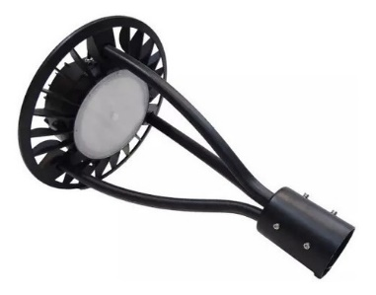

**05.02.02.01.10 DOWNLUGTH LED PARA ADOSAR Y/O EMPOTRAR 20W**

**Descripción:**

COLOR DE LUZ: FRIA 6000K A 6500K

LUMINANCIA: MAYOR O IGUAL A 1800LM

MATERIAL CUERPO: ALUMINIO Y METAL

MATERIAL DIFUSOR: POLICARBONATO

DIMENSIONES CUERPO: Ø176.6X130MM

POTENCIA: MYOR O IGUAL A 20W

INDICE DE PROTECCION: IP20

VIDA UTIL: MENOR O IGUAL A 48000H

TENSION:220-240VAC/V

**Medición de la partida:**

Unidad de medida: Unidad (und).

**Método de medición:**

Para el cómputo se considera la colocación e instalación de los equipos y su puesta en operación, incluye las pruebas correspondientes.

**Forma de pago de la partida:**

Previa inspección del correcto desarrollo de los trabajos descritos.

Una vez realizadas las verificaciones se procederán a valorizar el número de equipos instalados para poder así dar la conformidad de los trabajos correspondientes a esta partida.

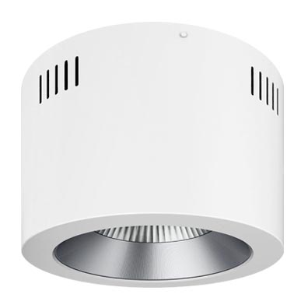

**05.02.02.01.11 REFLECTOR LED 50W**

**Descripción:**

Tecnología LED

Reflector Adosado-Suspendida

Tipo reflector

Carcasa Aluminio

DRIVE: CON DRIVER

MATERIAL DE LENTE: POLICARBONATO

Bulbo led

Color Blanco

Características de la luminaria, tipo farola para exterior para Adosado-Suspendida, fabricado en un material resistente, diseño decorativo para Adosado-Suspendida, encendido instantáneo.

VIDA ÚTIL >=50 000 HRS

Angulo de iluminación 120°.

Temperatura de color 5700°K

Potencia 50 W

A PRUEBA DE AGUA: SÍ

GRADO DE PROTECCION: IP66-IK10

TENSION: 100-277V/VAC

**Medición de la partida:**

Unidad de medida: Unidad (und).

**Método de medición:**

Para el cómputo se considera la colocación e instalación de los equipos y su puesta en operación, incluye las pruebas correspondientes.

**Forma de pago de la partida:**

Previa inspección del correcto desarrollo de los trabajos descritos.

Una vez realizadas las verificaciones se procederán a valorizar el número de equipos instalados para poder así dar la conformidad de los trabajos correspondientes a esta partida.

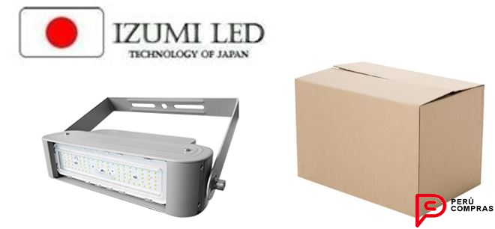

**05.02.02.01.12 MARCO PARA PANEL LED DE 30X120CM**

**Descripción:**

MATERIAL: AL

GRADO DE PROTECCION: IP 20

MEDIDAS: 300X1200X50MM

TIPO DE FIJACION: ADOSADO

EFICIENCIA ENERGETICA: A

COLOR: BLANCO

**Medición de la partida:**

Unidad de medida: Unidad (und).

**Método de medición:**

Para el cómputo se considera la colocación e instalación de los equipos y su puesta en operación, incluye las pruebas correspondientes.

**Forma de pago de la partida:**

Previa inspección del correcto desarrollo de los trabajos descritos.

Una vez realizadas las verificaciones se procederán a valorizar el número de equipos instalados para poder así dar la conformidad de los trabajos correspondientes a esta partida.

**05.02.02.01.13 APLIQUE LED 20W IP 65**

**Descripción:**

POTENCIA: 20W

MATERIAL: POLICARBONATO

COLOR: NEGRO

TIPO: LED 307

COLOR DE LUZ: BLANCA

**Medición de la partida:**

Unidad de medida: Unidad (und).

**Método de medición:**

Para el cómputo se considera la colocación e instalación de los equipos y su puesta en operación, incluye las pruebas correspondientes.

**Forma de pago de la partida:**

Previa inspección del correcto desarrollo de los trabajos descritos.

Una vez realizadas las verificaciones se procederán a valorizar el número de equipos instalados para poder así dar la conformidad de los trabajos correspondientes a esta partida.

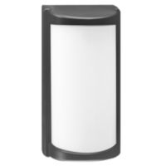

**05.02.02.01.14 LUZ DE EMERGENCIA TIPO LED**

**Descripción:**

AUTONOMÍA: AUTONOMIA: 3H.

GRADO DE PROTECCIÓN IP65-IK10.

NÚMERO DE LÚMENES: DE: 100 LÚMENES.

GARANTÍA DE FÁBRICA: G.F: 2 AÑOS.

TIPO DE MONTAJE: MONTAJE: ADOSADO.

VIDA ÚTIL: VIDA ÚTIL: > 100,000 HORAS.

**Medición de la partida:**

Unidad de medida: Unidad (und).

**Método de medición:**

Para el cómputo se considera la colocación e instalación de los equipos y su puesta en operación, incluye las pruebas correspondientes.

**Forma de pago de la partida:**

Previa inspección del correcto desarrollo de los trabajos descritos.

Una vez realizadas las verificaciones se procederán a valorizar el número de equipos instalados para poder así dar la conformidad de los trabajos correspondientes a esta partida.

**05.02.02.01.15 LUMINARIA REFLECTOR LED DE 200W**

**Descripción**

FICHA DE HOMOLOGACIÓN: F. HOMOLOGACIÓN: NO.

TIPO: TIPO: REFLECTOR.

ROTULADO: ROTULADO: SI.

COLOR DE LUZ: LUZ: BLANCA FRIA.

MATERIAL DEL LENTE: LENTE: POLICARBONATO.

REGULACIÓN DE INTENSIDAD: NO DIMMABLE ON/OFF.

ÍNDICE DE RENDIMIENTO DE COLOR: REND. COLOR: >=70RA.

MATERIAL DE CARCASA: CARCASA: ALUMINIO.

TIPO DE MONTAJE: MONTAJE: BRAQUETE (BRAZO EN U).

MATERIAL DEL DIFUSOR: DIFUSOR: DE POLICARBONATO.

GRADO DE PROTECCIÓN: PROTECCIÓN: IP66 - IK08.

POTENCIA: POTENCIA: 200W.

DRIVER: CON DRIVER.

TEMPERATURA DE COLOR: TEMPERATURA: 5700K.

TIPO DE ALUMBRADO: NO APLICA.

TENSIÓN DE ENTRADA: TENSIÓN DE ENTRADA: 220-240V / VAC.

VIDA ÚTIL: VIDA ÚTIL: >= 50,000 HORAS.

UNIDAD DE DESPACHO: UNIDAD.

**Medición de la partida:**

Unidad de medida: Unidad (und).

**Método de medición:**

Para el cómputo se considera la colocación e instalación de los equipos y su puesta en operación, incluye las pruebas correspondientes.

**Forma de pago de la partida:**

Previa inspección del correcto desarrollo de los trabajos descritos.

Una vez realizadas las verificaciones se procederán a valorizar el número de equipos instalados para poder así dar la conformidad de los trabajos correspondientes a esta partida.

**05.02.02.01.16 REFLECTOR LED DE 10W INTERPERIE**

**Descripción**

REFLECTOR LED DE 10W PARA PISO.

ALTURA DEL RODUCTO17 CM,

ANCHO DEL PRODUCTO 14.6 CM,

PROFUNDIDAD DEL PRODUCTO 4.2 CM

TIPO: LED

COLOR DE LUZ: FRIA

POTENCIA:10W

PROTECCION: IP65

LUMENES:800LM

VOLTAJE: 120-277 V

**Medición de la partida:**

Unidad de medida: Unidad (und).

**Método de medición:**

Para el cómputo se considera la colocación e instalación de los equipos y su puesta en operación, incluye las pruebas correspondientes.

**Forma de pago de la partida:**

Previa inspección del correcto desarrollo de los trabajos descritos.

Una vez realizadas las verificaciones se procederán a valorizar el número de equipos instalados para poder así dar la conformidad de los trabajos correspondientes a esta partida.

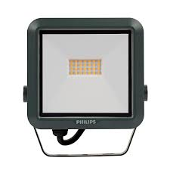

**05.02.02.01.17 APLIQUE DUAL DE MURO DUAL LED 2X11 W**

**Descripción**

DIM: ALTO, LARGO: 45mmX110mm

TEMP DE COLOR(°K) 3000°K

FLUJO LUMINOSO (LM): MENOR O IGUAL A 160 LM

VOLTAJE (AC): 85-265VAC

POTENCIA: MAYOR O IGUAL A 2W

IMAGEN REFERENCIAL

**Medición de la partida:**

Unidad de medida: Unidad (und).

**Método de medición:**

Para el cómputo se considera la colocación e instalación de los equipos y su puesta en operación, incluye las pruebas correspondientes.

**Forma de pago de la partida:**

Previa inspección del correcto desarrollo de los trabajos descritos.

Una vez realizadas las verificaciones se procederán a valorizar el número de equipos instalados para poder así dar la conformidad de los trabajos correspondientes a esta partida.

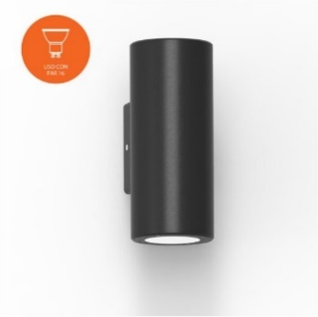

**05.02.02.01.18** LUZ GUIA LED 2W PARA EMPOTRAR

**Descripción**

DIM: ALTO, LARGO: 45mmX110mm

TEMP DE COLOR(°K) 6500°K / 3000°K

FLUJO LUMINOSO (LM): 160 LM

VOLTAJE (AC): 85-265VAC

POTENCIA: 2W

**Medición de la partida:**

Unidad de medida: Unidad (und).

**Método de medición:**

Para el cómputo se considera la colocación e instalación de los equipos y su puesta en operación, incluye las pruebas correspondientes.

**Forma de pago de la partida:**

Previa inspección del correcto desarrollo de los trabajos descritos.

Una vez realizadas las verificaciones se procederán a valorizar el número de equipos instalados para poder así dar la conformidad de los trabajos correspondientes a esta partida.

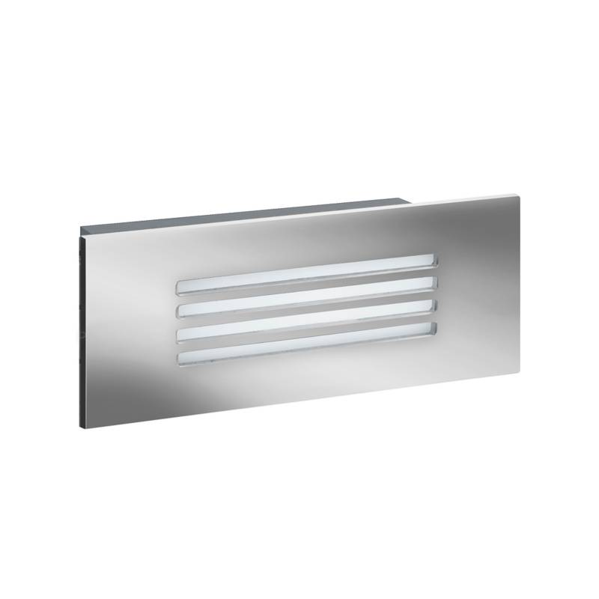

**05.02.02.01.19 LUMINARIA PANEL LED PARA ADOSAR CIRCULAR DE 36 W**

**Descripción:**

TECNOLOGÍA: LED

POTENCIA 36 W

TEMP COLOR 4000°K (LUZ BLANCA)

ANGULO DE APERTURA: 180°

PROTECCION: IP 20/IK 02

VIDA ÚTIL menor o =40 000 HRS

ÍNDICE DE ROTECCIÓN IP20 IK02

LÚMENES MENOR O IGUAL A 4000 LM

TIPO DE FIJACION: ADOSADO

TENSION: 220-240V

IMAGEN REFERENCIAL

DIAMETRO: 30 A 45 CM

**Medición de la partida:**

Unidad de medida: Unidad (und).

**Método de medición:**

Para el cómputo se considera la colocación e instalación de los equipos y su puesta en operación, incluye las pruebas correspondientes.

**Forma de pago de la partida:**

Previa inspección del correcto desarrollo de los trabajos descritos.

Una vez realizadas las verificaciones se procederán a valorizar el número de equipos instalados para poder así dar la conformidad de los trabajos correspondientes a esta partida.

**05.02.02.01.20 LUMINARIA PANEL LED PARA ADOSAR CIRCULAR DE 30 W**

**Descripción:**

TEMP COLOR 6500°K (LUZ BLANCA)

ANGULO DE APERTURA: 180°

VIDA ÚTIL menor o =25 000 HRS

ÍNDICE DE ROTECCIÓN IP20 IK02

TIPO DE FOCO: LED

POTENCIA: 30 W

DEAMETRO: 30 x 30 x 3.5 CM

VOLTAJE: 220 V / 60 HZ

COLOR: BLANCO

CARACTERÍSTICAS: LÁMPARAS DE 32W.LUZ FRÍA.

TIPO DE FIJACION: ADOSADO

CATEGORÍA PRINCIPAL: DOWNLIGHT

**Medición de la partida:**

Unidad de medida: Unidad (und).

**Método de medición:**

Para el cómputo se considera la colocación e instalación de los equipos y su puesta en operación, incluye las pruebas correspondientes.

**Forma de pago de la partida:**

Previa inspección del correcto desarrollo de los trabajos descritos.

Una vez realizadas las verificaciones se procederán a valorizar el número de equipos instalados para poder así dar la conformidad de los trabajos correspondientes a esta partida.

**05.02.02.01.21 ARTEFACTO LED LAMPARA DE RESPALDO DE EMERGENCIA PARA GABINETE**

**Descripción:**

AUTONOMÍA: 1H 30 MIN.

GRADO DE PROTECCIÓN IP42-IK04.

NÚMERO DE LÚMENES: 60 LÚMENES.

GARANTÍA DE FÁBRICA: 2 AÑOS.

TIPO DE MONTAJE: ADOSADO.

VIDA ÚTIL: > 100,000 HORAS.

POTENCIA: 10 W

**Medición de la partida:**

Unidad de medida: Unidad (und).

**Método de medición:**

Para el cómputo se considera la colocación e instalación de los equipos y su puesta en operación, incluye las pruebas correspondientes.

**Forma de pago de la partida:**

Previa inspección del correcto desarrollo de los trabajos descritos.

Una vez realizadas las verificaciones se procederán a valorizar el número de equipos instalados para poder así dar la conformidad de los trabajos correspondientes a esta partida.

**05.02.02.02 INTERRUPTORES**

**05.02.02.02.01 SALIDA PARA INTERRUPTOR CONMUTADO SIMPLE, INCLUYE INSTALACION**

**Descripción**

El interruptor deberá considerar dentro de su diseño o características, soportar una carga máxima al igual que una tensión máxima, es por ello que se debe seleccionar un interruptor que soporte sobrecargas, esto con el fin de optimizar su vida útil. El modelo de interruptores a usarse deberá ser de calidad y lo más estético posible, para instalar los interruptores se deberá verificar que el equipo conste de lo siguiente:

Un soporte que viene a ser la base del equipo que se atornilla a la caja rectangular, lo más seguro posible.

Un adaptador para colocar los módulos o dados de los interruptores.

Finalmente deberá contar con la placa de acabado estético.

**Proceso constructivo:**

La instalación de los interruptores, consistirá en instalar primero el soporte ajustado a la caja rectangular, este ajuste deberá ser firme es decir deberá estar fijo a la caja rectangular, enseguida se deberá pelar los extremos del cable a conectar, dejamos unos 3cm de cable pelado. Luego torneamos los alambres que conforman el cable, hasta formar un cabo compacto. Con esta terminal, hacemos un aro pequeño, ayudándonos del alicate de punta. El aro debe tener el diámetro del tornillo de la conexión, y debe sujetarse firmemente. Luego ajustamos los tornillos de las conexiones para que los cables no se muevan o escapen. Se debe aclarar que de acuerdo a reglamentación deberán existir diferencias de colores de los cables que empleamos para las instalaciones en los interruptores. Luego de haber realizado las conexiones correspondientes, se instalará el adaptador de dados o módulos de los interruptores, y finalmente la placa de acabado estético.

**Control:**

Estará a cargo del Supervisor de Obra, debiendo necesariamente que contemplarse el cumplimiento de las normas correspondientes, además de sus respectivas pruebas mediante protocolos que deberán ser aceptados por la supervisión, no se aceptarán materiales de segunda uso, estos deben ser de primer uso, pudiendo el inspector o supervisor rechazar y/o solicitar el cambio de estimarlo conveniente.

**Medición de la partida:**

Unidad de Medida : Unid.

**Forma de pago:**

El pago de estos trabajos se hará por unidad instalada, cuyos precios unitarios se encuentran definidos en el presupuesto. El Supervisor velará permanentemente durante el desarrollo de la obra, hasta su culminación por la calidad de los materiales y de los trabajos realizados.

**05.02.02.02.02 SALIDA PARA INTERRUPTOR CONMUTADO DOBLE, INCLUYE INSTALACION**

Idem 05.02.02.03.01

**05.02.02.03 PRUEBAS ELECTRICAS**

**05.02.02.03.01 MEDICION DE LUMINOCIDAD**

**Descripción**

Se desarrollará con un luxómetro para medir el nivel de luminosidad de los ambientes.

**Proceso de medición:**

El contratista realizará todas las pruebas necesarias para verificar la correcta iluminación de las luminarias instaladas en obra, todos los procedimientos y materiales utilizados en esta partida estarán de acuerdo a estándares contemplados en la Norma Técnica Peruana. Los equipos de medición requeridos para ejecutar el presente partido son: Luxómetro,

El trabajo se ejecutará utilizando materiales de calidad, mano de obra calificada y las herramientas y los equipos adecuados.

**Método de medición**

Unidad de Medida: Global (Glb).

**Condiciones de pago**

El precio unitario incluye el pago de los materiales utilizados en esta partida, mano de obra, herramientas, equipos y cualquier imprevisto necesario para su buena ejecución de la partida. El pago se realizará previa aprobación del supervisor.

**05.02.02.03.02 MEDICION DE CONTINUIDAD**

Se desarrollará con un multímetro para medir el nivel de continuidad de los ambientes.

**Proceso de medición:**

El contratista realizará todas las pruebas necesarias para verificar la correcta iluminación de las luminarias instaladas en obra, todos los procedimientos y materiales utilizados en esta partida estarán de acuerdo a estándares contemplados en la Norma Técnica Peruana. Los equipos de medición requeridos para ejecutar el presente partido son: multímetro,

El trabajo se ejecutará utilizando materiales de calidad, mano de obra calificada y las herramientas y los equipos adecuados.

**Método de medición**

Unidad de Medida: Global (Glb).

**Condiciones de pago**

El precio unitario incluye el pago de los materiales utilizados en esta partida, mano de obra, herramientas, equipos y cualquier imprevisto necesario para su buena ejecución de la partida. El pago se realizará previa aprobación del supervisor.

**05.02.02.03.03 MEDICION DE RESISTENCIA DE PUESTA A TIERRA**

**Descripción**

Para comprobar que existe un buen diseño de puesta a tierra, deberá reflejarse en el control de las tensiones de paso, de contacto, se hará referencia a las Normas Técnicas IEC 60364.442, ANSI/IEEE 80, NTC 2050, NTC 4552.

**Proceso de medición:**

Para la medición de la resistencia de puesta a tierra, se deberá tener en cuenta los distintos métodos de medición, como por ejemplo el método de “Caída de Potencial”, ya que las medidas que se toman son moviendo el electrodo de potencial (electrodo intermedio) al 20, 40 y 60 % de la distancia entre la malla a medir y el electrodo remoto (a una distancia C de la malla). Se mide la resistencia de puesta a tierra usando cada distancia, obteniéndose respectivamente, distintas medidas, sacándose un promedio de medición, el cual será el resultado de la medición de la resistencia de la Puesta a Tierra. Para el caso de las Puestas a tierra para tableros y Pararrayos, esta no debe exceder los 5 ohm de resistencia. Se hará uso del Telurómetro para las mediciones correspondientes.

El contratista realizará todas las pruebas necesarias para verificar la correcta instalación de los materiales y equipos eléctricos instalados en obra, (Funcionamiento, Acabados, Aislamiento, Pozos a tierra) todos los procedimientos y materiales utilizados en esta partida estarán de acuerdo a estándares contemplados en la Norma Técnica Peruana. Los equipos de medición requeridos para ejecutar el presente partido son: El Telurómetro.

El trabajo se ejecutará utilizando materiales de calidad, mano de obra calificada y las herramientas y los equipos adecuados.

**Método de medición**

Unidad de Medida: Global (Glb).

**Condiciones de pago**

El precio unitario incluye el pago de los materiales utilizados en esta partida, mano de obra, herramientas, equipos y cualquier imprevisto necesario para su buena ejecución de la partida. El pago se realizará previa aprobación del supervisor.

**05.02.02.03.04 MEDICION DE AISLAMIENTO**

**Descripción**

Se desarrollará con un meghometro para medir el nivel de aislamiento de los ambientes.

**Proceso de medición:**

El contratista realizará todas las pruebas necesarias para verificar la correcta iluminación de las luminarias instaladas en obra, todos los procedimientos y materiales utilizados en esta partida estarán de acuerdo a estándares contemplados en la Norma Técnica Peruana. Los equipos de medición requeridos para ejecutar el presente partido son: meghometro,

El trabajo se ejecutará utilizando materiales de calidad, mano de obra calificada y las herramientas y los equipos adecuados.

**Método de medición**

Unidad de Medida: Global (Glb).

**Condiciones de pago**

El precio unitario incluye el pago de los materiales utilizados en esta partida, mano de obra, herramientas, equipos y cualquier imprevisto necesario para su buena ejecución de la partida. El pago se realizará previa aprobación del supervisor.

**05.02.03 SISTEMA DE UTILIZACION EN MEDIA TENSION**

**05.02.03.01 SISTEMA DE UTILIZACION DE USO EXCLUSIVO EN MEDIA TENSION 13.2KV TRIFASICO**

**Descripción**

Se desarrollará en función del expediente técnico de Media Tensión adjunto en anexos

**Proceso de medición:**

El proveedor realizara las coordinaciones con el área usuaria a fin de garantizar el correcto cumplimiento de montaje de la subestación eléctrica de media tensión.

**Método de medición**

Unidad de Medida: Global (Glb).

**Condiciones de pago**

El precio unitario incluye el pago de los materiales utilizados en esta partida, mano de obra, herramientas, equipos y cualquier imprevisto necesario para su buena ejecución de la partida. El pago se realizará previa aprobación del supervisor.